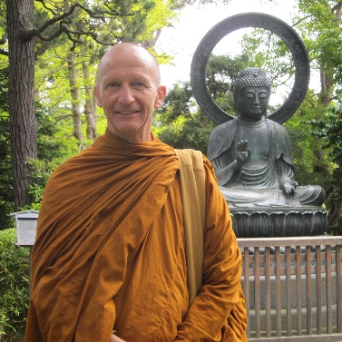
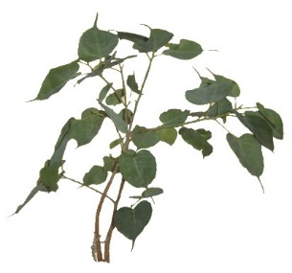
Bulletin de réservation

Retraite du 4 au 12 novemvre 2023
Retraite fermée conduite par
Ajahn Khemasiri
Monastère de Ségriès

Nom : Prénom :
Adresse :

E-mail : Tél :
Sexe : Féminin Masculin
Avez-vous déjà participé à des retraites de plus de 2 jours ? OUI NON
Connaissez-vous les conditions et les règles imposées durant cette retraite ? OUI NON
Il vous sera demandé de les suivre.
Mode de transport :
Voiture : Si vous avez des places disponibles pour d'autres méditants, combien ?
Train Aix en Provence-TGV : Heure d’arrivée : ..…….. Heure départ retour (après 16h00) : ……..
Avion-Marseille-Marignane : Heure d’arrivée : ……… Heure départ retour (après 16h00) : ……..
Navette : Réservation du bus Gare Aix-TGV- Monastère de Ségries :

Montant de la participation à la retraite de 8 jours :
Sans navette : adhérents: 440 € non adhérents: 470 €
Avec navette : adhérents: 470 € non adhérents: 500 €
Acompte : Réservation à réception de l’acompte - chèque - paypal - virement
Acompte sans réservation du bus : 100 € Acompte avec réservation du bus : 130 €

Exercez-vous une activité dans le domaine de la santé ou du secourisme :
Personne à contacter en cas d'urgence …........................................ Tél : …......................
Date et signature :
Modalités de versement
Par chèque : à l’ordre de : Le Refuge - 6 allée Gérard PAULMYER - 13290 LES MILLES
(ces chèques ne seront pas encaissés avant le début de la retraite)
Par virement : Banque : Crédit Coopératif Aix en Provence
Code BIC : CCOPFRPPXXX
Banque : 42559 Guichet : 10000 Numéro de compte : 08013293773 Clé RIB : 58
IBAN: FR76 4255 9100 0008 0132 9377 358
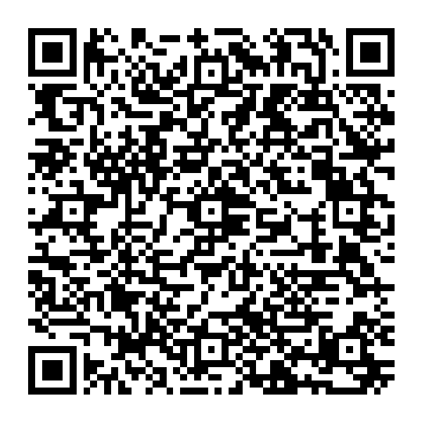
Par HelloAsso : lien Par Paypal : http://www.refugebouddhique.com/dons.html

